Δελτίο Τύπου
3^{η} Κινητικότητα Μαθητών/Εκπαιδευτικών
5 – 11 Μαΐου 2019, Θεσπρωτικό – Πρέβεζα
Η τρίτη κινητικότητα του Ευρωπαϊκού Προγράμματος Erasmus+ με κωδικό αριθμό KA219 Strategic Partnership for Schools only – 2017-1-EL01-KA219-036151, έλαβε χώρα στο Θεσπρωτικό Πρεβέζης από 5 Μαΐου 2019 έως 11 Μαΐου 2019. Το ΓΕΛ Θεσπρωτικού υποδέχθηκε μαθητές και εκπαιδευτικούς από τα σχολεία :
- IIS “Caminiti Trimarci” από τη Σικελία της Ιταλίας και
- Liceul Teoretic “Aurel Lazar” από την Οράντεα της Ρουμανίας.
Το πρόγραμμα διοργανώθηκε από το φιλοξενόν σχολείο και περιελάμβανε δράσεις και εργαστήρια, τα οποία συμφωνήθηκαν κατά τη δεύτερη διεθνική συνάντηση των εκπαιδευτικών και παρουσιάζονται αναλυτικά παρακάτω :
Δευτέρα
Υποδοχή των ξένων αποστολών από τους μαθητές και καθηγητές του σχολείου. Ακολούθησε η επίσημη έναρξη των εργασιών από τον Διευθυντή του σχολείου κ. Κατσανάκη Απόστολο και τον Αντιδήμαρχο του Δήμου Ζηρού κ. Ζήκο Ρεμπή. Οι μαθητές του σχολείου ξενάγησαν τους συμμαθητές τους στους χώρους του σχολείου και παρουσίασαν το πρόγραμμα της εβδομάδος καθώς και την περιοχή τους αλλά και το Ελληνικό εκπαιδευτικό σύστημα.
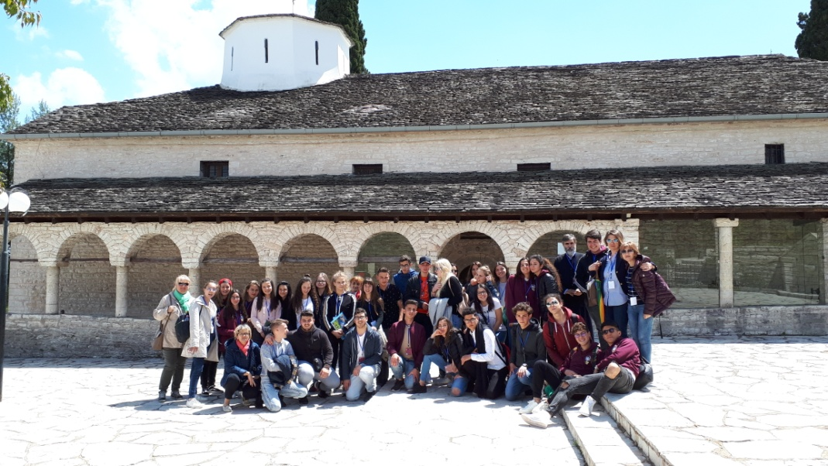
Στη συνέχεια, πραγματοποιήθηκε το πρώτο εργαστήριο “healthy diet” στον συνεταιρισμό γυναικών του Θεσπρωτικού. Οι γυναίκες του Θεσπρωτικού υποδέχθηκαν θερμά τους μαθητές και με τη βοήθειά τους ετοίμασαν παραδοσιακές πίτες, οι οποίες προσφέρθηκαν σε αυτούς ως γεύμα. Στον ενδιάμεσο χρόνο, οι μαθητές ξεναγήθηκαν στο Θεσπρωτικό μέσα από το παιχνίδι του κρυμμένου θησαυρού. Ακολούθησαν και άλλα ψυχοκινητικά παιχνίδια γνωριμίας με το σύνολο των μαθητών.
Το απόγευμα, οι μαθητές ακολούθησαν το Βυζαντινό μονοπάτι μέσω περιπάτου, όπου ξεναγήθηκαν στη Βυζαντινή ‘Άρτα με τη συνεργασία του κ. Δημητρίου Σακκά, αρχαιολόγου της ΕΦΑ Άρτας.
Τρίτη
Το πρωί ήταν αφιερωμένο στη δράση “Nature Lab”. Κατά μήκος τοπικών μονοπατιών οι μαθητές συμπλήρωσαν φύλλα εργασίας σχετικά με θέματα βιολογίας – φυσικής – χημείας – γεωλογίας τα οποία είχαν προετοιμάσει εκπαιδευτικοί του ΓΕΛ Θεσπρωτικού και συνεργάτες αυτού. Οι μαθητές με τη βοήθεια της εφαρμογής “Red Zero Path” ακολούθησαν τη διαδρομή : Ρωμαϊκό Υδραγωγείο – Πλατανόδασος Αγ. Γεωργίου – Πηγές, Νερόμυλο, Νεροτριβή Αγ. Γεωργίου – Κοκκινοπληλό – Λίμνη Ζηρού.
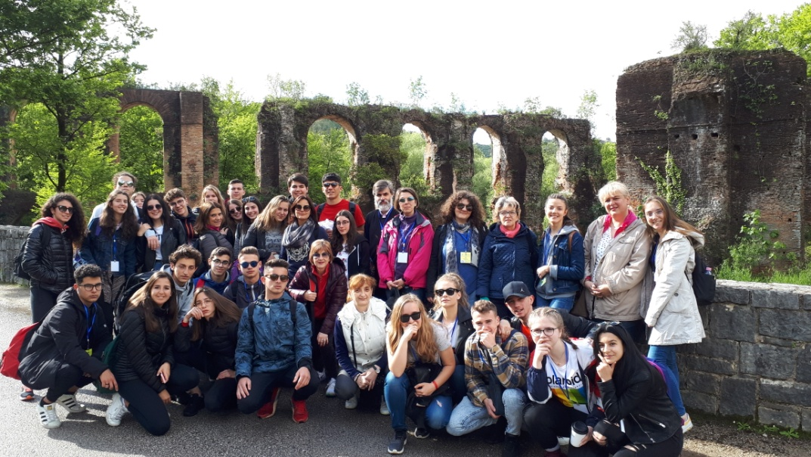
Τους μαθητές υποδέχθηκε και ξενάγησε στο Δημαρχείο του Δήμου Ζηρού αντιπροσωπεία του Δήμου.
Το απόγευμα, οι μαθητές ακολούθησαν το “Naturalistic Path” στον Αμβρακικό Κόλπο, όπου ξεναγήθηκαν από το προσωπικό του Φορέα Διαχείρισης Αμβρακικού Κόλπου. Υλοποίησαν παρατήρηση πουλιών, πεζοπορία σε λουρονησίδες του Αμβρακικού και γνώρισαν τον παραδοσιακό τρόπο ψαρέματος στα διβάρια του Αμβρακικού κόλπου.
Τετάρτη
Στο πλαίσιο του Αρχαιολογικού Μονοπατιού, οι μαθητές επισκέφθηκαν τον αρχαιολογικό χώρο της Δωδώνης, ακριβώς πάνω στη διαδρομή του Ευρωπαϊκού μονοπατιού Ε6. Στο αρχαίο θέατρο της Δωδώνης υλοποιήθηκε εργαστήριο “ακουστικής” από την κα Ελένη Βασιλείου, αρχαιολόγο της ΕΦΑ Ιωαννίνων. Στο εργαστήριο έλαβαν μέρος μαθητές του ΓΕΛ Θεσπρωτικού, οι οποίοι παρουσίασαν στους φιλοξενούμενους απόσπασμα από την αρχαία τραγωδία «Ελένη» του Ευριπίδη. Στη συνέχεια, ακολούθησε ξενάγηση στον αρχαιολογικό χώρο με τη βοήθεια της αρχαιολόγου.
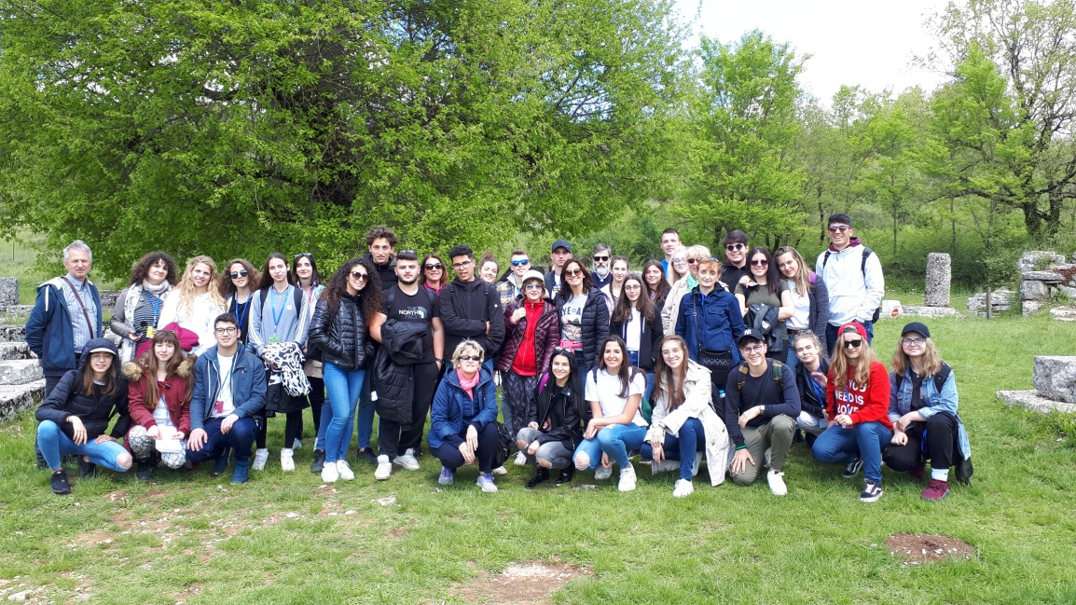
Οι μαθητές περιηγήθηκαν στην πόλη των Ιωαννίνων και αναχώρησαν το απόγευμα για τα ζαγοροχώρια προκειμένου να υλοποιήσουν αθλητικές δραστηριότητες σε εθνικά μονοπάτια. Συγκεκριμένα, με τη βοήθεια οδηγού βουνού, διέσχισαν το μονοπάτι της «συνύπαρξης». Ξεκινώντας από την άνω Βίτσα κατέληξαν στο γεφύρι του Κόκορι.
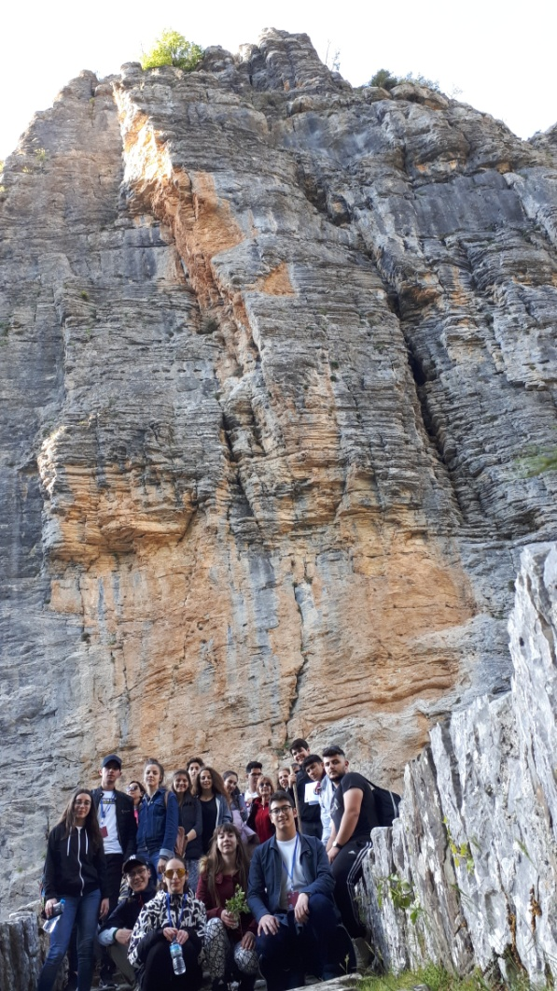
Πέμπτη
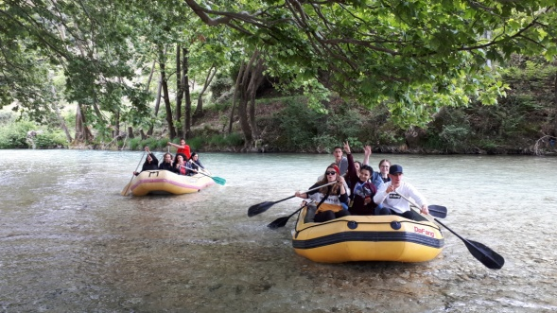
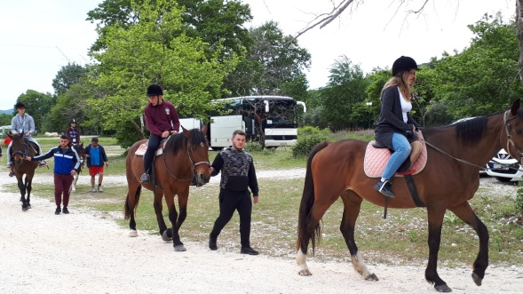
Στο πλαίσιο του ιστορικού Μονοπατιού, οι μαθητές επισκέφθηκαν και ξεναγήθηκαν στον αρχαιολογικό χώρο της Νικόπολης καθώς επίσης και στο Μουσείο της Νικόπολης με τη βοήθεια του κ. Μουστάκη, αρχαιολόγου της ΕΦΑ Πρέβεζας.

Οι μαθητές περιηγήθηκαν στην πόλη της Πρέβεζας. Το απόγευμα επισκέφθηκαν την περιοχή της Γλυκής και τον ποταμό Αχέροντα. Στα τοπικά μονοπάτια της περιοχής υλοποίησαν αθλητικές δραστηριότητες σύμφωνα με το πρόγραμμα. Συγκεκριμένα, ιππασία, τοξοβολία, πεζοπορία και ράφτινγκ, ήταν τα αθλήματα στα οποία έλαβαν μέρος μαθητές και καθηγητές.
Παρασκευή
Η τελευταία μέρα της κινητικότητας πέρασε στο σχολείο όπου οι μαθητές συμμετείχαν σε εργαστήρια και παρουσιάσεις. Κάθε αποστολή παρουσίασε αθλητικές δραστηριότητες που λαμβάνουν χώρα σε τοπικά μονοπάτια κάθε χώρας, ένα πλήρη κατάλογο γεύματος με παραδοσιακά – υγιεινά προϊόντα κάθε περιοχής και ένα βιβλίο με βότανα τα οποία έχουν φαρμακευτική χρήση και μπορεί κανείς να τα εντοπίσει καθοδόν στο μονοπάτι. Τέλος, κάθε αποστολή παρουσίασε την ψηφιακή εφαρμογή χαρτογράφησης τοπικών μονοπατιών και το αντίστοιχο τουριστικό φυλλάδιο το οποίο την συνοδεύει, τα οποία υλοποιήθηκαν κατά το τέταρτο και τελευταίο εξάμηνο του προγράμματος.
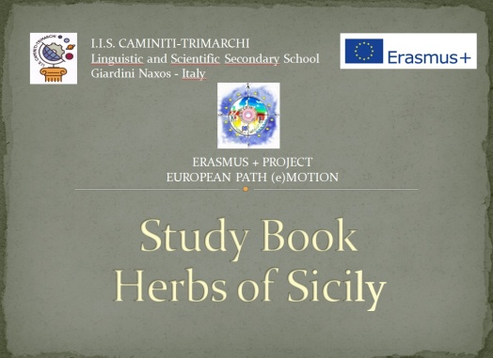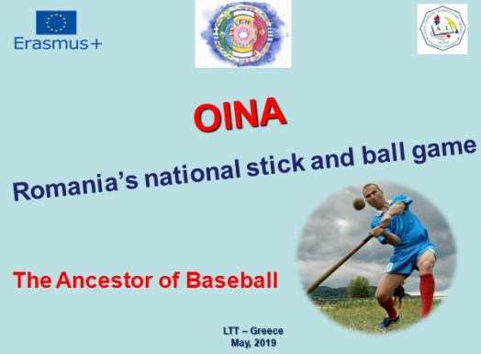
Ακολούθησε αξιολόγηση του προγράμματος από όλους τους συμμετέχοντες και στη συνέχεια ανατροφοδότηση σε εθνικές ομάδες όπου κάθε αποστολή παρουσίασε τις παρατηρήσεις της σχετικά με το πρόγραμμα καθ’ όλη τη διάρκεια των δύο ετών. Το πρόγραμμα έκλεισε με την αποχαιρετιστήρια γιορτή που ετοίμασαν οι μαθητές του ΓΕΛ Θεσπρωτικού.
